 | INSTITUCIÓN EDUCATIVA COLEGIO NUESTRA SEÑORA DE LA MERCED  Resol. Aprobación No. 04344, noviembre 18 de 2010  Mutiscua, Norte de Santander
VIDA SANA A TRAVÉS DEL BUEN USO DEL SUELO
ADOPCIÓN Y RECUPERACIÓN DE LA MICROCUENCA “EL CHORRERÓN”

PROYECTO AMBIENTAL ESCOLAR
PRAE

PRESENTADO POR:

MIRYAM ADRIANA BAUTISTA GAMBOA
MARTHA ROSA BERMUDEZ L.
Dinamizadoras PRAE

COLEGIO NUESTRA SEÑORA DE LA MERCED
Mutiscua, 2022.

TABLA DE CONTENIDO

IDENTIFICACIÓN
DIÁGNÓSTICO
SITUACION AMBIENTAL
PROBLEMATICAS ASOCIADAS:
OBJETIVO GENERAL
OBJETIVO ESPECÍFICOS
JUSTIFICACION
LUGAR Y UBICACIÓN GEOGRÁFICA
METODOLOGIA
ESTRATEGIAS PEDAGÓGICAS
COMPONENTE PROYECTIVO:
EJES ARTICULADORES.
POBLACIÓN OBJETO DE LA EXPERIENCIA:
RELACION CON OTROS PROYECTOS
RELACIÓN DEL PROYECTO CON INSTITUCIONES DEL SECTOR EDUCATIVO AMBIENTAL U OTROS
RECURSOS
ORIGEN DE RECURSOS
EVALUACIÓN Y SEGUIMIENTO
BIBLIOGRAFIA

ANEXOS

ANEXO No.1 : COMPETENCIAS ORIENTADAS DESDE EL PRAE

IDENTIFICACION

FECHA: Enero de 2020

MUNICIPIO: Mutiscua, (N.S)

TITULO DEL PROYECTO:
Vida sana a través del buen uso del suelo

SUBTÍTULO:
Adopción y recuperación de la microcuenca “El Chorrerón”

FECHA DE INICIACIÓN DEL PROYECTO: Febrero de 2020

TIEMPO DE DURACIÓN DEL PROYECTO: 6 años

SECTOR DESDE EL CUAL SE DESARROLLA EL PROYECTO: Educativo

CARÁCTER DEL PROYECTO:
Escolar rural,
Institución educativa
Colegio Nuestra Señora de la Merced

UBICACIÓN:
Municipio de Mutiscua, Departamento Norte De Santander,
Vereda La Plata y Área Urbana

EQUIPO DE TRABAJO

Los siguientes son los integrantes del proyecto

Martha Rosa Bermúdez Docente dinamizadora del proyecto (Docente secundaria)
Miryam Adriana Bautista G (Docente básica primaria)
Personero Estudiantil de la Institución (Representante de los alumnos)
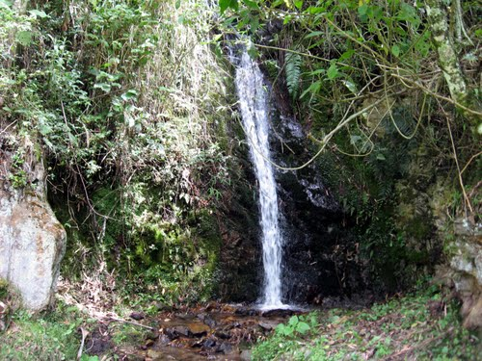

DIÁGNÓSTICO
Analizada una muestra en una población de más de 400 habitantes se establece que el recurso suelo en el municipio de Mutiscua tiene uso principalmente en la producción agrícola, los más altos porcentajes lo ocupan el brócoli, apio España, papa criolla, zanahoria remolacha y rábano, haciendo uso exorbitante de agroquímicos y una labranza mínima esporádica en algunos encuestados.
El 99% de los encuestados utiliza agroquímicos porque son más efectivos en el momento de la producción, en el control de plagas y se ahorra tiempo. Asociado a esta escenario se develan otras situaciones como el hecho de que solo un 40% utiliza ropa protectora en el momento en el que utilizan fungicidas insecticidas y herbicidas y muy pocos el tapabocas; los recursos qué utilizan cómo empaques de los agroquímicos la gran mayoría los mandan a la basura, los reutilizan muy pocos y el 12% los arroja al campo abierto.
El brócoli es elemento de mayor producción y es a su vez en el que más utilizan abonos en un 85%, seguido de la papa con un 80% y el coliflor en un 70%, la lechuga y el apio españa en igual porcentaje, la fresa en un 50% y la zanahoria en un 40%. Los insecticidas lo aplican en un 70% al brócoli, un 70% los fungicidas que más se utilizan es en la papa y el brócoli
Es muy poca medida consumen los alimentos que producen manifestando que no les gusta ya que utilizan mucho químicos y que prefieren venderlos
La población manifiesta que la falta de conciencia es en gran medida la problemática ambiental que afronta el municipio de Mutiscua, el 19% falta de conocimiento el 11% ignorancia en el tema, lo que nos indica que se debe hacer un trabajo de sensibilización frente a la problemática ambiental que afronta nuestro municipio desde la educación.
En un 65% las personas manifestaron que sufren de enfermedades respiratorias, en un 50% enfermedades gastrointestinales, un 30% enfermedades cardíacas, en un 30% enfermedades de la piel y en un 20% hormonales.
Un 60% de la población no recicla, la mitad de la población no manda todas las basuras al carro recolector y la misma cantidad el 50% lo arrojan a campo abierto lo que nos indica que no hay una conciencia ambiental no hay una educación ambiental que sensibilice
Vemos que en un 73% envían las aguas a un alcantarillado y un 50% tienen pozo séptico y un 7% lo hacen a campo abierto
En un 80% el agua que toman lo hacen de las cuencas hídricas directamente sin ningún proceso de tratamiento y el otro 20% lo hace de una planta de tratamiento y de un minisplit o de riego. Un 30% de la población manifiesta no cuidar los nacimientos de agua, no siembran árboles, no evitan la contaminación del agua y el 34% evita la contaminación del agua cercando los o de alguna manera se preocupa por la conservación
En un 22% no saben porque el agua escasea, el 48% manifiesta que es por la deforestación, el 44% manifiesta el pastoreo en zonas de paramos, el 15% no saben la causa, el 18% la falta de protección del nacimiento
Resumiendo, aproximadamente el 50% de la población encuestada guarda los papeles que utiliza y luego lo vota en una caneca.
El 22% reconoce que no ahorra agua, el 57% no separa los residuos
El 40% manifiesta que quién daña el medio ambiente pague con cárcel, el 13 % que paguen con multas 2% con atenciones verbales y el 5% piensa que no deber castigo
El 20% no recuerda haber votado basuras fuera de los lugares indicados el 21% recuerda el bota basura en lugares no indicados
Conclusión
Podemos apreciar que el recurso del suelo es utilizado de forma irracional por los habitantes del municipio de Mutiscua haciendo que se esterilice, ya que utilizan agroquímicos en gran medida, al remover los nutrientes del suelo, al igual con el uso de basuras arrojadas a campo abierto, los empaques de los agroquímicos; falta de sensibilidad en el cuidado del medio ambiente, en cuanto a los recursos inmediatos cercanos y la falta de educación y orientación frente al uso de agroquímicos y los desechos que estos generan.
SITUACION AMBIENTAL

El problema sobre el cual gira el proyecto es el uso inadecuado del suelo que conlleva a la disminución y contaminación de caudales.
Dicho problema se origina por el aumento progresivo y acelerado de las fronteras agropecuarias que producen contaminación y deterioro de suelos y aguas, por uso de agroquímicos y por la tala y quema indiscriminada de bosques. La actividad agropecuaria es la base económica para la mayoría de la población y que las técnicas y procesos son transmitidos de una generación a otra como parte de su proceso cultural.
Una de las consecuencias más notorias es la repercusión del uso de agroquímicos en la alimentación de la comunidad (falta de seguridad alimentaria).
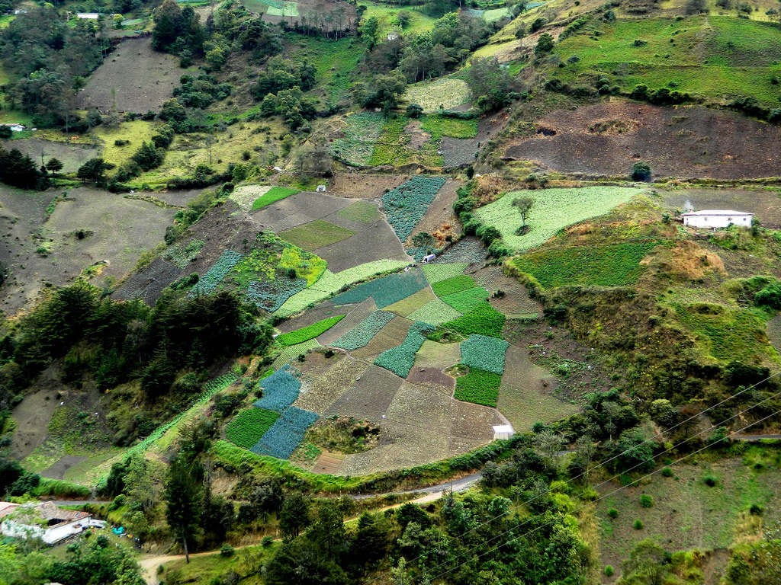

PROBLEMATICAS ASOCIADAS:
Ampliación de frontera agropecuaria con prácticas de tala y quema en la zona estratégica Laguna Colorada lo que conlleva a la disminución del caudal de la micro cuenca Chorreón que surte a agua a las veredas Tapaguá y la Plata y al sector urbano.
Contaminación y disminución del caudal del río “La Plata” ocasionadas por sobrepastoreo y desprotección en zonas aledañas, especialmente en el naciente.
La recolección de los residuos sólidos en el área urbana se hace de forma artesanal sin que haya procesos de separación en la fuente y facilitar así las labores de reciclaje y aprovechamiento de dichas basuras.
Fragmentación del conocimiento ambiental en los ámbitos natural, social y cultural lo que ha impedido la formación de una educación ambiental que responda a la realidad y las necesidades del municipio.

OBJETIVO GENERAL

Sensibilizar y generar soluciones frente a las problemáticas ambientales que afronta la I. E. Colegio Nuestra Señora de la Merced, relacionadas con la contaminación de aire, agua y suelo como estrategias que potencialice medidas de intervención al cambio climático y como posibilidad para el mejoramiento de la calidad de vida en la región y la conservación de los recursos naturales.
OBJETIVO ESPECÍFICOS

- Fomentar sentido de pertenencia hacia la I.E., los seres que l@ rodean y su entorno a partir de procesos formativos que afiancen los Principios Institucionales: el respeto, la igualdad y la libertad y los valores: la responsabilidad, el compromiso, la honestidad.
- Diseñar de forma participativa planes y programas educativos que
Incluyan la dimensión ambiental contribuyendo al desarrollo de competencias de pensamiento científico y ciudadanas
- Fortalecer el comité juvenil ambiental de la institución.
- Promover y realizar campañas de aseo en el casco urbano que afiancen el sentido de pertenencia y de ciudadanía
- Cercar y reforestar un sector de la quebrada “Chorrerón”
- Fomentar en la comunidad educativa mercedista el sentido de pertenencia por la región y valoración del entorno través del ecoturismo.
- Impulsar un proyecto de separación de residuos sólidos que sirva como espacio de formación de la comunidad educativa en torno al tema.
- Adelantar procesos de investigación para dar respuesta a las problemáticas ambientales que se evidencian al hacer lectura permanente y crítica del contexto, que propicien el diálogo de saberes y la construcción de un conocimiento significativo.
- Fortalecer procesos de investigación generados desde las diferentes áreas especialmente desde las ciencias naturales y sociales

JUSTIFICACION
La necesidad de realizar un PRAE liderado por el Colegio Nuestra Sra. de la Merced se fundamenta en la comprensión de que la Educación ambiental como principal fuente del saber, se constituye en la época actual en la mejor posibilidad de desarrollo humano, cultural, económico y social.
El aula como pilar del sistema educativo, se constituye en factor decisivo para la educación ambiental. Solo si los niños, jóvenes y adultos se interesan por el medio ambiente, lo conocen y entienden su influencia en él, se podrá pensar en un cambio futuro de actitud. El papel de los profesores y de la comunidad educativa es el de orientar a los niños y a los jóvenes para que conozcan el medio ambiente y su influencia en él, y así comprendan la necesidad de conservarlo, de servirse de los recursos que el mismo ofrece pensando en un desarrollo sostenible.
La educación ambiental como proceso de formación y concienciación, acerca a las personas a una comprensión del ambiente, el énfasis está en respetar y respetarnos, pero no se puede hablar de respeto al otro y así mismo sin hablar de respeto a la naturaleza, para lograr esto es indispensable conocer y tener una identidad cultural.
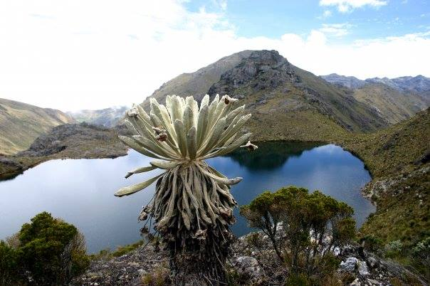

LUGAR Y UBICACIÓN GEOGRÁFICA
El proyecto se sitúa en la zona estratégica de Saturaban, en el departamento Norte de Santander, municipio de Mutiscua.
El municipio forma parte de un ecosistema de alta montaña que según la clasificación de José Cuatrecasas posee zonas de vida que responden a las características de bosque andino, altoandino, subpáramo y páramo. Para este proyecto ubicamos la siguiente zona de vida: Subpáramo,
METODOLOGIA
La metodología a desarrollar es investigación, acción-participación. Comprende aspectos como:
Actualización del diagnóstico, Sensibilización a la comunidad educativa, Conformación y/o fortalecimiento del comité ambiental juvenil; Formulación y ejecución de proyectos productivos, proyectos de investigación y proyectos de aula; Definición de ejes articuladores, Salidas de campo, Celebración de fechas especiales.

ESTRATEGIAS PEDAGÓGICAS:
- Diagnósticos institucionales y lectura permanente del contexto escolar.
- La pregunta orientadora como estrategia
- Construcción y ejecución de matriz pedagógica que permite programar y realizar actividades como parte de un proceso, articuladas con los planes y programas y con los demás proyectos pedagógicos y de aula.
- Proyectos de investigación
- Proyecto pedagógico basado en competencias, que se articulan con los demás proyectos pedagógicos y facilitan la transversalidad en las áreas.
- Proyectos colaborativos de aula generados al interior que buscan dar respuestas que surgen al realizar una lectura permanente y crítica del contexto.
- Cartografía social

COMPONENTE PROYECTIVO:
- Periódico escolar ambiental (1 edición por semestre)
- Seguridad alimentaria a través de la tienda escolar y las propuestas de los estudiantes de 11º.
- Consolidación del Comité ambiental juvenil del Colegio Ntra. Sra. De la Merced.
- Realización de convenios
- Estrategia comunicativa a través de un programa radial y estudiantes de servicio social
- Actualización permanente del mural.
- Salidas de campo.
- Participación en el proyecto “Tapas para Sanar”
- Proyecto de adopción de la quebrada el Chorrerón: Cercado y Siembra de árboles.
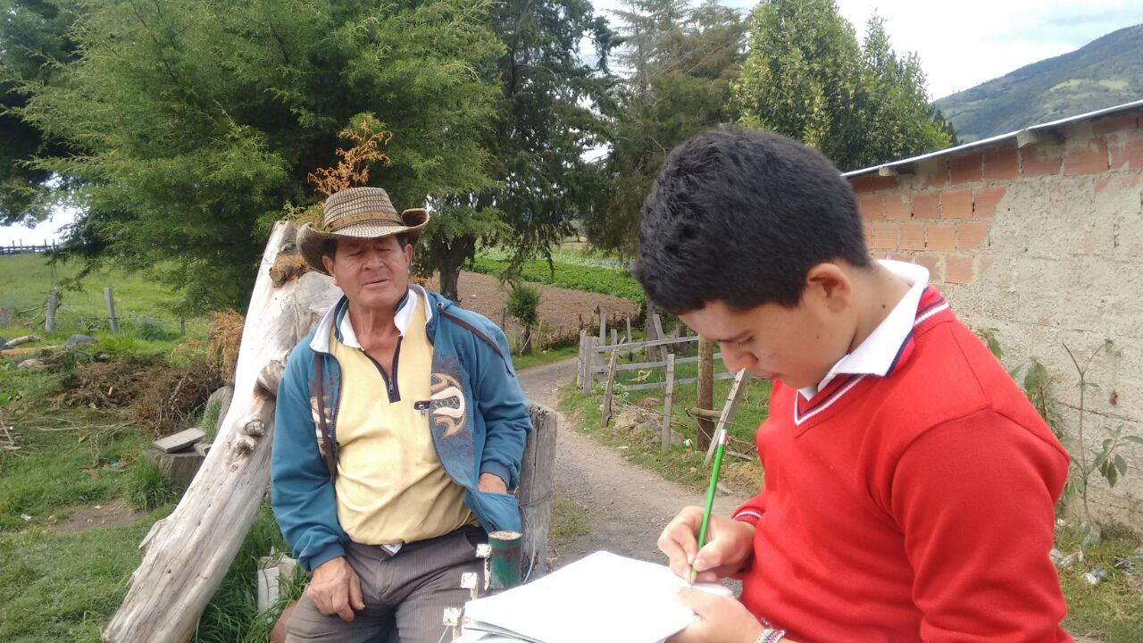
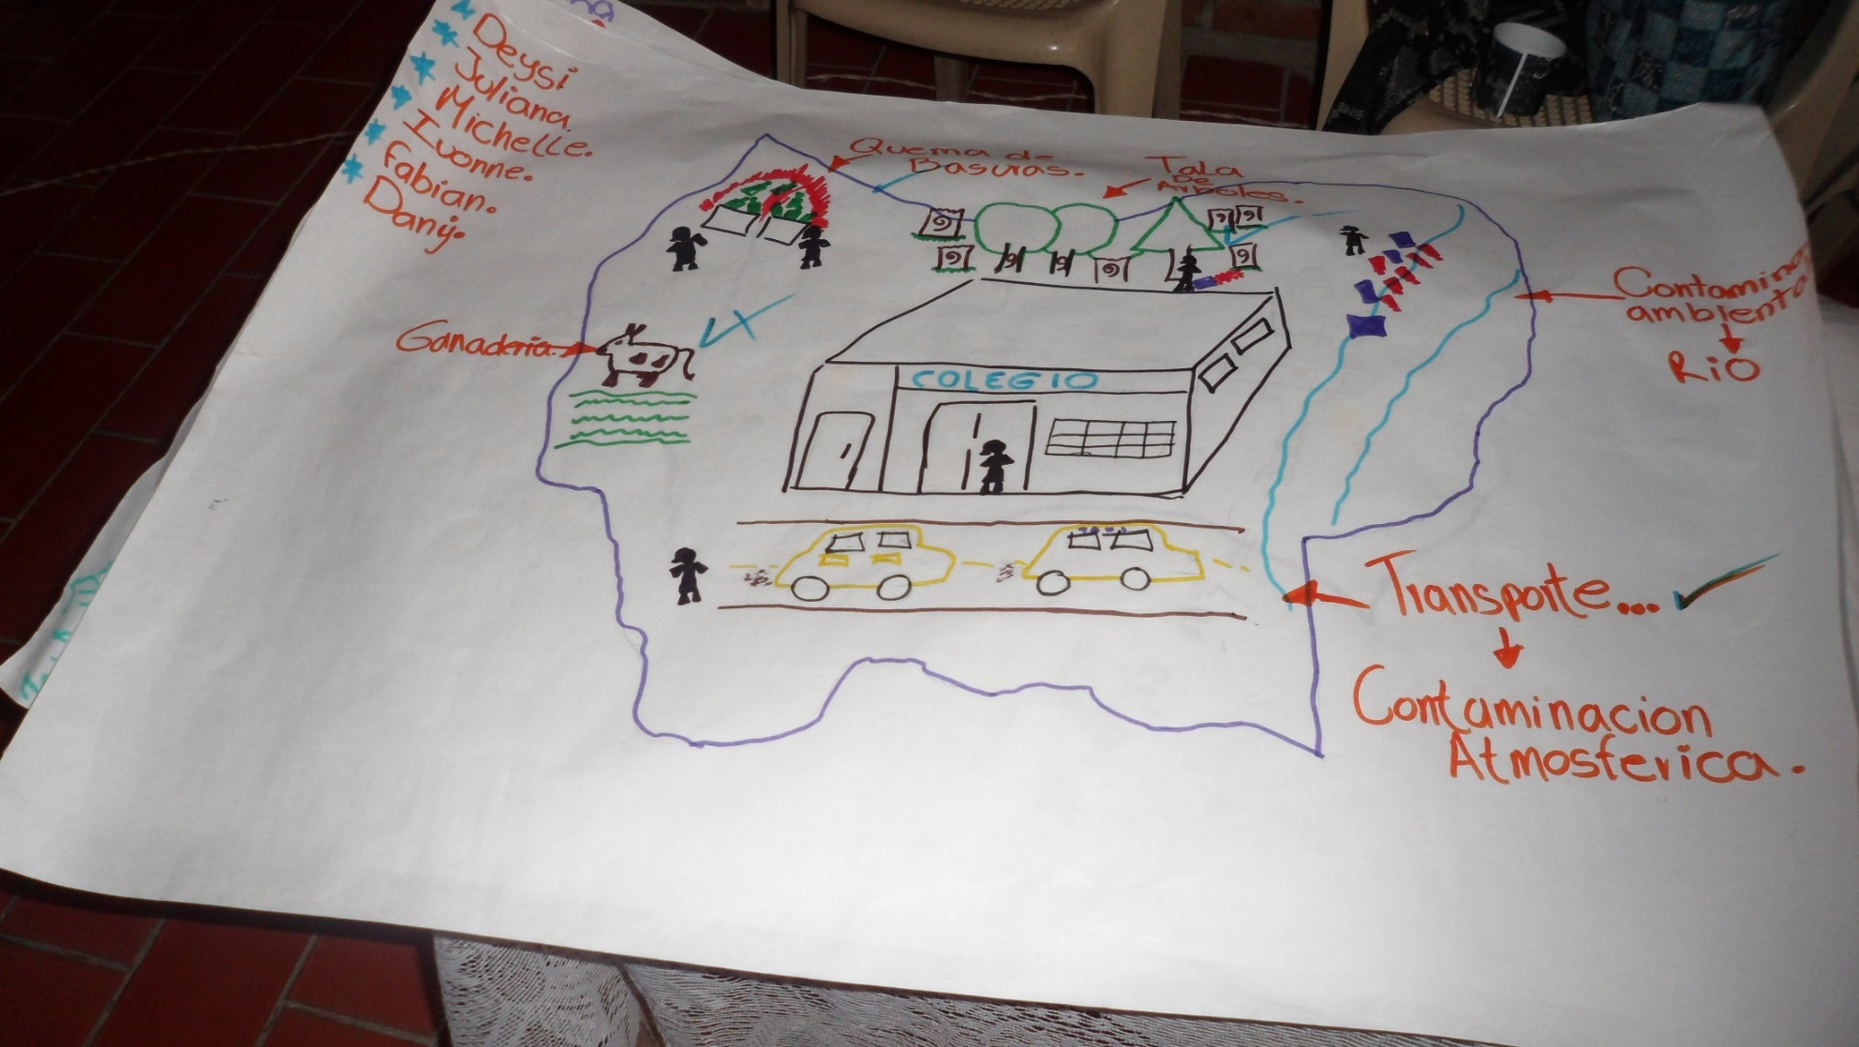

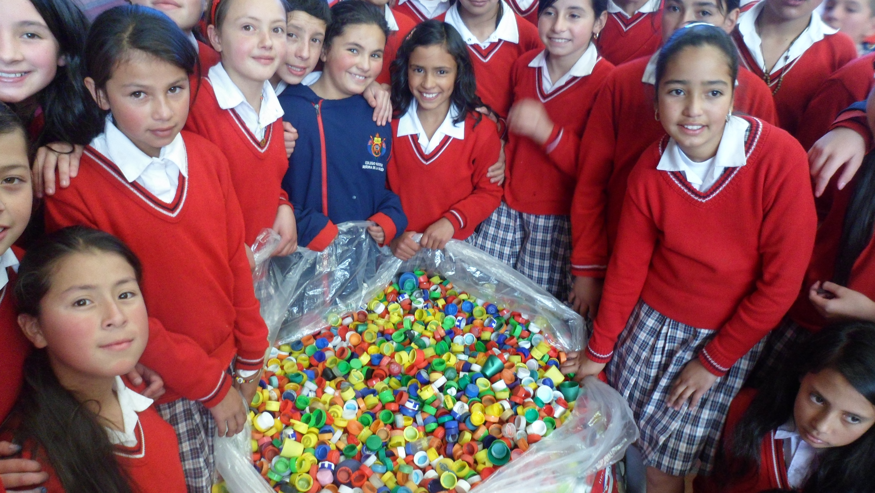

Ejes articuladores.

POBLACIÓN OBJETO DE LA EXPERIENCIA:

La Institución cuenta actualmente con 389 alumnos (distribuidos en primaria, secundaria, media), 16 docentes y 4 administrativos.
El municipio cuenta con una población aproximada de 4000 habitantes discriminados en 53% hombres y 47% mujeres, con una densidad de población de 32.2 habitantes por kilómetro cuadrado. 10% urbano y 90% rural.

De acuerdo a la forma como está organizada la participación se beneficia a todo el municipio con el proyecto.

RELACION CON OTROS PROYECTOS

En relación con el Plan de Desarrollo Municipal

En el PEI de la Institución se encuentran establecidos los criterios que posibilitan la ejecución del proyecto.

Está inmerso dentro de los parámetros de la agenda ambiental municipal.

RELACIÓN DEL PROYECTO CON INSTITUCIONES DEL SECTOR EDUCATIVO AMBIENTAL U OTROS

- Ministerio de educación nacional,
- Ministerio del medio ambiente,
- CORPONOR,
- Comité ambiental municipal,
- Universidad de Pamplona,
- SENA,
- Asociaciones de asistencia técnica.

RECURSOS
- Recursos materiales: Televisor, VH, Video-beam, cámara de video, papel, cartulina, canecas, bolsas plásticas, bodegas, alambre, horcones, etc.
- (Los que cada subproyecto demanden)
- Recursos humanos: profesores, estudiantes, padres de familia, conferencistas.

ORIGEN DE RECURSOS
- Municipio
- Ministerio del medio ambiente CORPONOR
- Comunidades
- Instituciones educativas

EVALUACIÓN Y SEGUIMIENTO

El presente proyecto de educación ambiental puede ser evaluado en los siguientes espacios:
Comité de educación Ambiental Municipal
Consejo directivo del Colegio Ntra. Sra. De la Merced
BIBLIOGRAFIA

- Cartilla de estándares de competencias de Ciencias Naturales
- Cartilla de estándares de competencias Ciudadanas
- CIDEA Norte de Santander. Plan Departamental de educación ambiental 2004-2013.
- FLOREZ, Martha y otros (2001) Documento de trabajo de situación ambiental del municipio de Mutiscua.
- Páginas de Internet: Wikipedia
- PEI de la I.E. COLMERCED

ANEXO No. 1
ANEXO No.1
COMPETENCIAS DESARROLLADAS DESDE EL PRAE

PRIMERO A TERCERO
- Escucho activamente a mis compañeros y compañeras y reconozco puntos de vista diferentes a los míos.
- Cumplo mi función y respeto la de otras personas en el trabajo en grupo.
- Reconozco la importancia de animales, plantas, agua y suelo de mi entorno y propongo estrategias para cuidarlos.
- Respeto y cuido los seres vivos y los objetos de mi entorno
- Valoro y utilizo el conocimiento de diversas personas de mi entorno
- Uso responsablemente los recursos (papel, agua, alimentos…).
- Consumo alimentos nutritivos dentro de la lonchera.
- Valoro los beneficios de una buena alimentación
- Valoro y cuido mis mascotas.
- Reconozco la importancia del agua como elemento indispensable para la vida y la necesidad de cuidarla y usarla responsablemente.
CUARTO Y QUINTO
- Escucho activamente a mis compañeros y compañeras, reconozco puntos de vista diferentes y los comparo con los míos.
- Cumplo mi función cuando trabajo en grupo, respeto las funciones de otros y contribuyo a lograr productos comunes.
- Reconozco y respeto mis semejanzas y diferencias con los demás en cuanto a género, aspecto y limitaciones físicas.
- Propongo alternativas para cuidar mi entorno y evitar peligros que lo amenazan.
- Respeto y cuido los seres vivos y los objetos de mi entorno.
- Cuido el entorno que me rodea y manejo responsablemente las basuras.
- Uso responsablemente los recursos (papel, agua, alimento, energía…).
- Reconozco la importancia de una buena alimentación.
- Practico hábitos higiénicos como el lavado de manos, cepillado de dientes, baño diario, etc.
- Analizó los riesgos para el ambiente, la vida humana y los demás seres de la naturaleza del empleo indiscriminado de los plaguicidas en los cultivos.
- Investigo en mi comunidad los principales hábitos y costumbres asociados con la alimentación
- Valoro y cuido mis mascotas, reconociendo que se deben tener cuidados para evitar enfermedades zoonóticas.
- Valoro la importancia de las normas de seguridad en los diferentes ámbitos sociales: hogar, institución educativa, calle.
- Aplico las normas para actuar adecuadamente antes, durante y después de un desastre.
- Reconozco la importancia del agua como elemento indispensable para la vida y la necesidad de cuidarla y usarla responsablemente.
- Analizó las problemáticas ambientales.
- Asumo posturas responsables frente al cuidado del medio ambiente emprendiendo acciones individuales y colectivas en pro de su conservación y cuidado
- Reconozco los efectos nocivos del exceso en el consumo de cafeína, tabaco, drogas y licores.
SEXTO A SEPTIMO
- Escucho activamente a mis compañeros y compañeras, reconozco otros puntos de vista, los comparo con los míos y puedo modificar lo que pienso ante argumentos más sólidos.
- Cumplo mi función cuando trabajo en grupo y respeto las funciones de las demás personas.
- Diseño y aplico estrategias para el manejo de basuras en mi colegio.
- Cuido, respeto y exijo respeto por mi cuerpo y por los cambios corporales que estoy viviendo y que viven las demás personas.
- Respeto y cuido los seres vivos y los objetos de mi entorno
- Asumo una posición crítica frente al deterioro del medio ambiente y participo en su protección.
- Consumo alimentos variados y nutritivos en la dieta diaria haciendo énfasis en la ingesta o de frutas, verduras y hortalizas, reduciendo el uso de golosinas y comida “chatarra”.
- Analizó los riesgos para el ambiente, la vida humana y los demás seres de la naturaleza del empleo indiscriminado de los plaguicidas en los cultivos.
- Valoro y cuido mis mascotas.
- Identifico los factores de riesgo asociados a las enfermedades zoonóticas
- Valoro la importancia de las normas de seguridad en los diferentes ámbitos sociales: hogar, institución educativa, calle.
- Aplico las normas para actuar adecuadamente antes, durante y después de un desastre.
- Manejo adecuadamente los elementos que componen el botiquín escolar.
- Reconozco la importancia del agua como elemento indispensable para la vida y la necesidad de cuidarla y usarla responsablemente.
- Analizó las problemáticas ambientales.
- Asumo posturas responsables frente al cuidado del medio ambiente emprendiendo acciones individuales y colectivas en pro de su conservación y cuidado
- Reconozco los efectos nocivos del exceso en el consumo de cafeína, tabaco, drogas y licores.
OCTAVO A NOVENO
- Escucho activamente a mis compañeros y compañeras, reconozco otros puntos de vista,
los comparo con los míos y puedo modificar lo que pienso ante argumentos más sólidos.
- Cumplo mi función cuando trabajo en grupo y respeto las funciones de las demás personas.
- Diseño y aplico estrategias para el manejo de basuras en mi colegio.
- Cuido, respeto y exijo respeto por mi cuerpo y por los cambios corporales que estoy viviendo y que viven las demás personas.
- Tomo decisiones sobre alimentación y práctica de ejercicio que favorezcan mi salud.
- Respeto y cuido los seres vivos y los objetos de mi entorno.
- Participo en la construcción de normas para la convivencia en los grupos a los que pertenezco (familia, colegio, barrio...).
- Asumo una posición crítica frente al deterioro del medio ambiente y participo en su conservación.
- Consumo alimentos variados y nutritivos en la dieta diaria haciendo énfasis en la ingesta o de frutas, verduras y hortalizas, reduciendo el uso de golosinas y comida “chatarra”.
- Analizó los riesgos para el ambiente, la vida humana y los demás seres de la naturaleza del empleo indiscriminado de los plaguicidas en los cultivos.
- Exploro alternativas saludables para la ocupación den tiempo libre.
- Valoro y cuido mis mascotas.
- Identifico los factores de riesgo asociados a las enfermedades zoonóticas
- Valoro la importancia de las normas de seguridad en los diferentes ámbitos sociales: hogar, institución educativa, calle.
- Aplico las normas para actuar adecuadamente antes, durante y después de un desastre.
- Manejo adecuadamente los elementos que componen el botiquín escolar.
- Reconozco la importancia del agua como elemento indispensable para la vida y la necesidad de cuidarla y usarla responsablemente.
- Analizó las problemáticas ambientales.
- Asumo posturas responsables frente al cuidado del medio ambiente emprendiendo acciones individuales y colectivas en pro de su conservación y cuidado
- Establezco relaciones entre el deporte y la salud física y mental.
- Reconozco los efectos nocivos del exceso en el consumo de cafeína, tabaco, drogas y licores.
- Establezco relaciones entre microrganismos y salud.
- Identifico y explico medidas de prevención del embarazo y de las enfermedades de transmisión sexual
DECIMO A UNDECIMO
- Escucho activamente a mis compañeros y compañeras, reconozco otros puntos de vista, los comparo con los míos y puedo modificar lo que pienso ante argumentos más sólidos.
- Cumplo mi función cuando trabajo en grupo y respeto las funciones de las demás personas.
- Diseño y aplico estrategias para el manejo de basuras en mi colegio.
- Cuido, respeto y exijo respeto por mi cuerpo y por los cambios corporales que estoy viviendo y que viven las demás personas.
- Respeto y cuido los seres vivos y los objetos de mi entorno.
- Participo en la construcción de normas para la convivencia en los grupos a los que pertenezco (familia, colegio, barrio...).
- Asumo una posición crítica frente al deterioro del medio ambiente y participo en su conservación.
- Consumo alimentos variados y nutritivos en la dieta diaria haciendo énfasis en la ingesta o de frutas, verduras y hortalizas, reduciendo el uso de golosinas y comida “chatarra”.
- Analizó los riesgos para el ambiente, la vida humana y los demás seres de la naturaleza del empleo indiscriminado de los plaguicidas en los cultivos.
- Valoro y cuido mis mascotas.
- Identifico los factores de riesgo asociados a las enfermedades zoonóticas
- Valoro la importancia de las normas de seguridad en los diferentes ámbitos sociales: hogar, institución educativa, calle.
- Aplico las normas para actuar adecuadamente antes, durante y después de un desastre.
- Manejo adecuadamente los elementos que componen el botiquín escolar.
- Conozco las principales medidas para la atención primaria de las quemaduras.
- Reconozco la importancia del agua como elemento indispensable para la vida y la necesidad de cuidarla y usarla responsablemente.
- Analizó las problemáticas ambientales.
- Asumo posturas responsables frente al cuidado del medio ambiente emprendiendo acciones individuales y colectivas en pro de su conservación y cuidado
- Establezco relaciones entre el deporte y la salud física y mental.
- Reconozco los efectos nocivos del exceso en el consumo de cafeína, tabaco, drogas y licores.
- Establezco relaciones entre microrganismos y salud.
- Argumento la importancia de las medidas de prevención del embarazo y de las enfermedades de transmisión sexual en el mantenimiento de la salud individual y colectiva.

